Plano de Evolução — {{PRODUTO}}
Table of Contents

Aviso: o plano de evolução comunica intenção e prioridade, não compromissos de data. Usa “Agora / A seguir / Mais tarde” salvo quando houver obrigação contratual ou legal.
Última atualização: {{AAAA-MM-DD}}

Temas estratégicos {{ano}}
Tema | Objetivo de negócio | Peso
T1 — {{Fiabilidade}} | {{Reduzir churn causado por incidentes}} | 30%
T2 — {{Expansão}} | {{Entrar no mercado X}} | 40%
T3 — {{Dívida técnica}} | {{Sustentar velocidade}} | 30%

Vista Agora / A seguir / Mais tarde

Agora (em execução)
Item | Tema | Problema que resolve | Estado | Requerimentos do Produto
{{…}} | T1 | {{…}} | Em dev | Requerimentos do Produto-001

A seguir (próximo ciclo, comprometido)
Item | Tema | Problema que resolve | Pré-requisitos
{{…}} | T2 | {{…}} | {{…}}

Mais tarde (em consideração, não comprometido)
Item | Tema | Porque nos interessa | O que falta saber
{{…}} | T3 | {{…}} | {{…}}

Não vamos fazer (e porquê)
Item | Razão
{{…}} | {{…}}

Cronograma indicativo
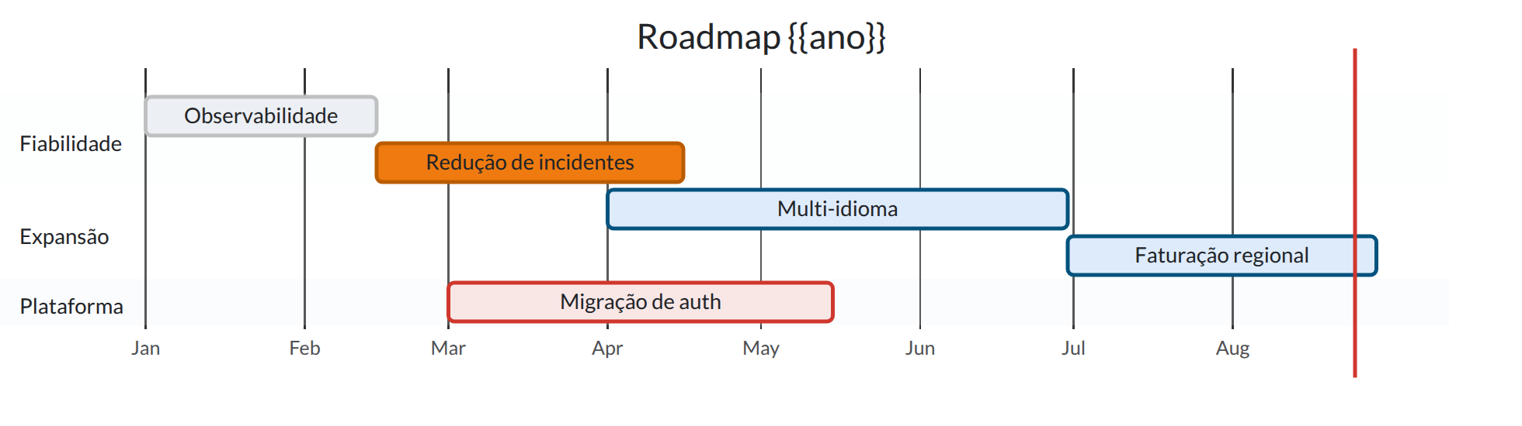

Marcos com data fixa
Marco | Data | Porque é fixa | Risco
{{Conformidade RGPD-X}} | {{data}} | Obrigação legal | {{…}}

Registo de alterações ao plano de evolução
Data | Alteração | Motivo
{{data}} | {{Item X movido de Agora para Mais tarde}} | {{…}}

